关于新冠病毒感染者居家管理的通知

为贯彻落实国务院联防联控机制和市级文件要求，积极应对新冠肺炎疫情防控形势变化，科学统筹防控资源，对符合条件的新冠病毒感染者实行居家管理。

1. 居家管理服务体系

在疫情防控指挥部领导下，由社区（村）防控组指导辖区街镇、居（村）委会做好新冠病毒感染者居家管控工作的基础上，由医疗救治组承担新冠病毒感染者居家医疗保障有关工作；由街镇落实好居家人员健康监测、生活物资保障、代取药和转运工作。

二、居家管理人员范围

经新冠病毒核酸检测确认的阳性感染者，需向发热门诊、定点救治医院、二级定点救治医院或社区（村）等提出申请，辖区医疗保障专班按照《关于印发新冠病毒感染者居家治疗指南的通知》要求，评估符合居家治疗条件的，可实施居家隔离管理。同住人员需同步居家隔离并遵守居家隔离医学观察要求至解除隔离。

三、强化居家期间卫生防疫

区指挥部指定人员按照居家隔离场所有关要求，对居家隔离人员居家内外环境评估，满足居家隔离条件的，方可进行居家隔离，并向居家隔离人员发放《新冠病毒感染者家庭消毒明白纸》。新冠病毒感染者在居家隔离期间，采取防疫门磁报警器，禁止人员出入。隔离期间应定时开窗通风。每日定期对隔离人员楼道门口进行消毒，隔离期间房间和卫生间可由隔离人员自行消毒。加强隔离人员生活物资配送和食品卫生安全管理，做好生活保障。

隔离人员所有垃圾包括隔离对象餐盒、生活垃圾等均应 当装入黄色医用垃圾处理袋内，按医疗垃圾要求，每日集中回收至定点垃圾贮存站，由医疗废物处置单位进行回收处置，并做好日期、数量、交接双方签名登记工作。

2022年12月8日

附件

新冠病毒感染者家庭消毒明白纸

一、工具

1. 2.5L左右的打压式喷壶，如：

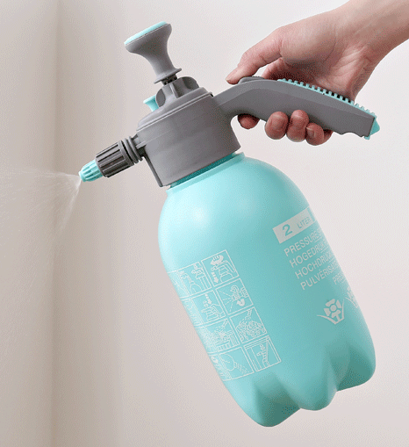

1. 含氯消毒剂（如含氯泡腾片、84消毒液等），如

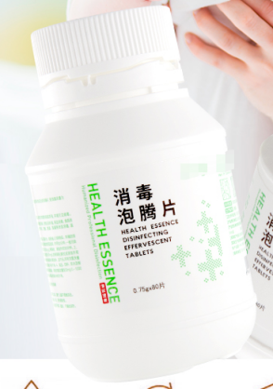 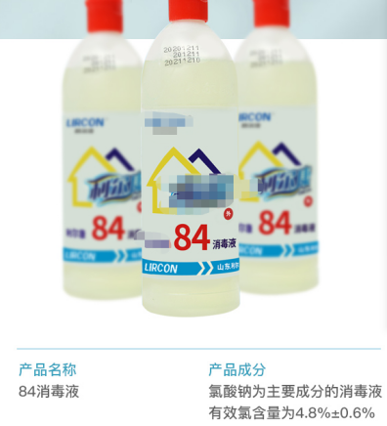

1. 消毒湿巾类（75%酒精湿巾或过氧化氢湿巾或季铵盐类湿巾），如

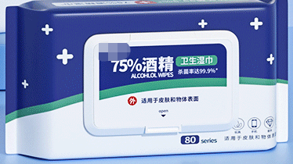

二、配置

按照消毒剂使用说明书配置消毒溶液：

（一）如购买每片含有效氯500mg的泡腾片，则1L水放入2片为1000mg/L含氯消毒液；

（二）如购买原始浓度5%的84消毒液，则按照药液:水=1:49配制成1000mg/L含氯消毒液。

三、防护

消毒时宜戴一次性口罩、一次性手套或乳胶手套。

四、方法

（一）空气

每日上下午各一次开窗通风，每次不少于30分钟，通风期间注意保暖。

（二）物品、家具等表面

被阳性感染者污染的物体表面，如台面、门把手、开关、坐便器等物品表面，用含有效氯1000mg/L的含氯消毒剂或酒精湿巾擦拭消毒。

（三）餐饮具

煮沸30分钟，再用清水洗净。

（四）地面

用1000mg/L 的含氯消毒剂浸湿拖把后擦拭，拖布和抹布使用后用1000mg/L含氯消毒液进行浸泡消毒30分钟，再用清水漂洗晾干。

（五）毛巾、衣物、被罩等织物

可用500mg/L的含氯消毒剂浸泡 30 分钟（需注意消毒剂有腐蚀性和漂白性），消毒后用清水漂洗干净。不易消毒或清洗织物，可在阳光充足时曝晒4小时以上。

（六）阳性感染者生活垃圾

当做医疗废物装入黄色医疗废物袋内，用1000mg/L 的含氯消毒剂对垃圾袋内容物和外表面进行喷洒消毒后，由社区专业人员收集处理。

（七）冷冻食品

未被污染不需额外处理；接触过外包装可对外包装用酒精湿巾擦拭消毒后，内容食品可继续食用；若无外包装，可煮熟煮透后继续食用。

（八）手部

1.养成手卫生习惯，饭前便后、处理食物前、拆快递接等情况均应及时洗手。

2.选择流动水+皂液或用手消毒剂。

五、注意

含氯消毒剂具有腐蚀性和漂白性，应放在儿童不易触及处、避光通风处保存。家庭不宜存放酒精。